**Cấu trúc điều kiện và Vòng lặp**

1. **Cấu trúc điều kiện**
   1. **if đơn giản**

Lệnh ****if**** đơn giản kiểm tra nếu điều kiện là đúng thì thi hành khối lệnh thích hợp.

**if** (điều kiên ) {

//thi hành nếu điều kiện condition là true

}

Ví dụ :

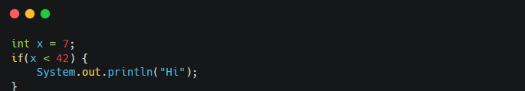

**Ví dụ**

**so sánh 2 số và hiển thị ra màn hình số nhỏ nhất trong 2 số.**

|  |  |
| --- | --- |
| 1  2  3  4  5  6  7  8  9  10  11  12  13  14  15  16  17  18  19  20  21  22  23  24  25  26  27  28  29  30 | package cau_truc_ifelse;    import java.util.Scanner;    public class TimSoNhoNhat {        public static void main(String[] args) {          int firstNumber, secondNumber;            Scanner scanner = new Scanner(System.in);          System.out.println("Nhập vào số thứ nhất: ");          firstNumber = scanner.nextInt();          System.out.println("Nhập vào số thứ hai: ");          secondNumber = scanner.nextInt();            int minNumber = firstNumber;    // gán giá trị của biến firstNumber cho minNumber            /*           * So sánh firstNumber với secondNumber           * Nếu firstNumber lớn hơn secondNumber thì sẽ gán giá trị của secondNumber cho minNumber           * Còn không thì không làm gì cả và kết thúc câu lệnh điều khiển.           */          if (firstNumber > secondNumber)              minNumber = secondNumber;            System.out.println("Số nhỏ nhất trong 2 số " + firstNumber + " và " + secondNumber +                          " là " + minNumber);      }    } |

**Kết quả sau khi biên dịch chương trình:**

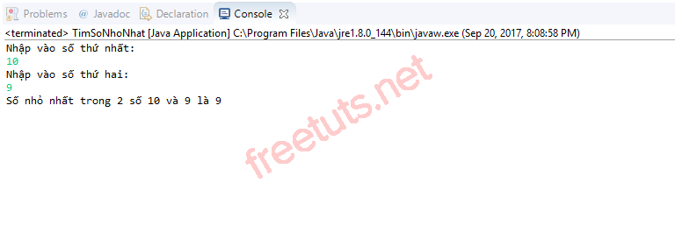

* 1. **Câu lệnh if else**

Kiểm tra nhiều điều kiện, điều kiện nào đúng thì thi hành khối lệnh tương ứng

**Cú pháp**

if (điều kiên 1) {

    // hành động 1

} else {

    // hành động 2

}

// Lệnh kế tiếp

**Ví dụ**

1. **kiểm tra số bạn vừa nhập vào là số chẵn hay lẻ.**

|  |  |
| --- | --- |
| 1  2  3  4  5  6  7  8  9  10  11  12  13  14  15  16  17  18  19  20  21  22 | package cau_truc_ifelse;    import java.util.Scanner;    public class KiemTraSoChanLe {        public static void main(String[] args) {          int number;          Scanner scanner = new Scanner(System.in);          System.out.println("Nhập vào số cần kiểm tra: ");          number = scanner.nextInt();            // số chẵn là số chia hết cho 2          if (number % 2 == 0) {              System.out.println(number + " là số chẵn");          } else {              // ngược lại là số lẻ              System.out.println(number + " là số lẻ");          }      }    } |

**Kết quả sau khi biên dịch chương trình:**

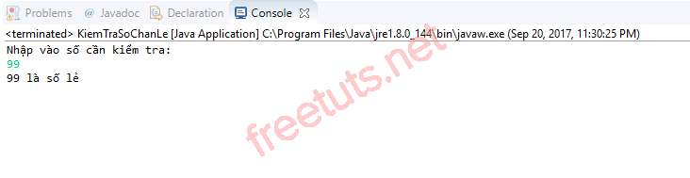

1. **so sánh số bạn nhập vào với 10 và hiển thị ra kết quả so sánh.**

|  |  |
| --- | --- |
| 1  2  3  4  5  6  7  8  9  10  11  12  13  14  15  16  17  18  19  20  21  22  23 | package cau_truc_ifelse;    import java.util.Scanner;    public class SoSanhVoiSo10 {        public static void main(String[] args) {          float number;          Scanner scanner = new Scanner(System.in);            System.out.println("Nhập vào số cần so sánh: ");          number = scanner.nextFloat();            if (number < 10) {              System.out.println("Số bạn vừa nhập nhỏ hơn 10");          } else if (number == 10) {              System.out.println("Số bạn vừa nhập bằng 10");          } else {              System.out.println("Số bạn vừa nhập lớn hơn 10");          }      }    } |

**Kết quả sau khi biên dịch chương trình:**

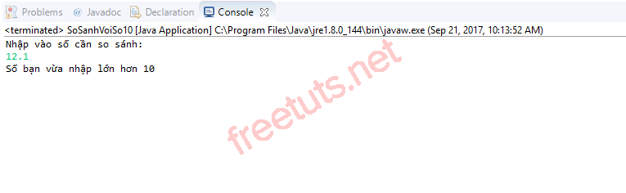

1. **Lệnh switch**

Lệnh switch rẽ nhánh, nó kiểm tra biến với một danh sách giá trị. Một giá trị gọi là một trường hợp ****case****, và khối lệnh thi hành từ đó nếu điều kiện kiểm tra trên là đúng.

**Cú pháp.**

switch (biểu_thức) {

case giá_trị_1:

Lệnh 1;

break;

case giá_trị_2:

Lệnh 2;

break;

...

case giá_trị_n:

Lệnh n;

break;

[default: Lệnh 0;]

}

Khi chạy cấu trúc trên, ****expression**** bằng giá trị nào của trong các ****case**** thì sẽ thi hành bắt đầu từ ****case**** đó, cho đến khi gặp một ****break;**** (*nếu không có******break;******nào thì sẽ thi hành tất cả các code từ******case******đó đến hết)*

Nếu ****expression**** không bằng giá trị nào trong các ****case**** thì có hai trường hợp xảy ra: Nếu có khối ****default:**** thì sẽ chạy code từ đây, nếu không có ****default:**** khi không có code nào trong khối ****switch**** thi hành.

**Ví dụ.**

**Chúng ta có ví dụ sau: Nhập vào một số nguyên từ 1 - 12 từ bàn phím và hiển thị ra tháng tương ứng với số đó (nhập vào số 1 thì sẽ hiển thị ra là "Tháng 1".**

|  |  |
| --- | --- |
| 1  2  3  4  5  6  7  8  9  10  11  12  13  14  15  16  17  18  19  20  21  22  23  24  25  26  27  28  29  30  31  32  33  34  35  36  37  38  39  40  41  42  43  44  45  46  47  48  49  50  51  52  53  54  55  56  57 | package cau_truc_switch_case;    import java.util.Scanner;    public class HienThiThangTuongUng {        public static void main(String[] args) {          int thang;          Scanner scanner = new Scanner(System.in);            System.out.println("Nhập vào 1 số nguyên (từ 1 đến 12): ");          thang = scanner.nextInt();            switch (thang) {              case 1:                  System.out.println("Tháng 1");                  break;              case 2:                  System.out.println("Tháng 2");                  break;              case 3:                  System.out.println("Tháng 3");                  break;              case 4:                  System.out.println("Tháng 4");                  break;              case 5:                  System.out.println("Tháng 5");                  break;              case 6:                  System.out.println("Tháng 6");                  break;              case 7:                  System.out.println("Tháng 7");                  break;              case 8:                  System.out.println("Tháng 8");                  break;              case 9:                  System.out.println("Tháng 9");                  break;              case 10:                  System.out.println("Tháng 10");                  break;              case 11:                  System.out.println("Tháng 11");                  break;              case 12:                  System.out.println("Tháng 12");                  break;              default:                  System.out.println("Số nhập vào phải nằm trong khoảng từ 1 đến 12.");          }        }  } |

**Kết quả sau khi biên dịch chương trình:**

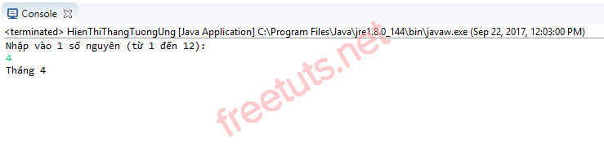

Nếu bạn nhập vào tháng 14 thì chương trình sẽ hiển thị kết quả như sau:

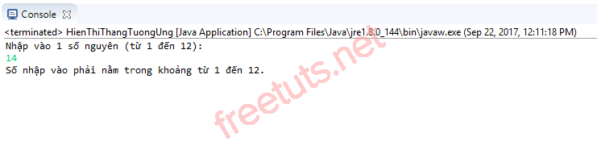

1. **Vòng lặp** 
   1. **Vòng lặp while**

Vòng lặp ****while**** thi hành khối lệnh khi mà điều kiện kiểm tra vẫn là true

**Cú Pháp**

while (điều_kiện_lặp) {

    // Các lệnh

}

// Lệnh kế tiếp

Ví dụ trên, đầu tiên kiểm tra (x > 0) nếu true sẽ thi hành khối lệnh { ... }, hết khối lệnh quay lại quá trình trên cho đến khi (x > 0) là false. Lưu ý viết vòng lặp cần chú ý nếu không sẽ rơi vào vòng lặp vô tận. Ví dụ thay x-- bằng x++ ở ví dụ trên.

**Ví dụ.**

**Viết chương trình nhập vào các số nguyên và tính tổng các số đó, nếu tổng lớn hơn > 100 thì kết thúc vòng lặp và hiển thị thông báo tổng của các số đã nhập.**

|  |  |
| --- | --- |
| 1  2  3  4  5  6  7  8  9  10  11  12  13  14  15  16  17  18  19  20  21  22 | package vong_lap_while;    import java.util.Scanner;    public class TinhTongCacSoNguyen {        public static void main(String[] args) {          int number, sum = 0;          Scanner scanner = new Scanner(System.in);            // bắt đầu vòng lặp          // kiểm tra nếu biến sum còn nhỏ hơn 100 thì còn thực hiện.          while (sum < 100) {              System.out.println("Nhập vào số nguyên bất kỳ: ");              number = scanner.nextInt();              sum += number;  // sum = sum + number;          }            System.out.println("Tổng các số nguyên vừa nhập = " + sum);      }    } |

**Kết quả sau khi biên dịch chương trình như sau:**

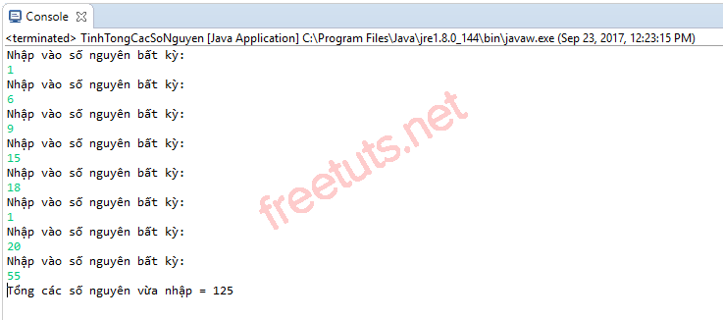

* 1. **Vòng lặp for**

Nếu số lần lặp biết rõ, nên sử dụng vòng lặp ****for**** với cú pháp:

**for** (initialization; condition; increment/decrement) {

//Các lệnh thi hành

}

****Initialization**** : biểu thức thi hành một lần khi bắt đầu vòng lặp  
****Condition**** : mỗi lần kiểm tra điều kiện này là true thì khối lệnh thi hành, nếu false sẽ thoát khỏi vòng lặp.  
****Increment/Decrement**** : thi hành mỗi lần đến cuỗi vòng lặp

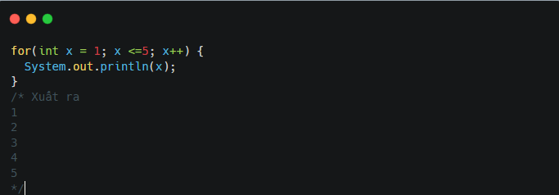

Ví dụ trên vòng lặp for hoạt động như sau: lần đầu gán x = 1; tiếp theo kiểm tra (x <=5) nếu sai thoát ngay khỏi vòng lặp, nếu đúng thi hành khối lệnh, đến cuỗi thi hành x++ và lại bắt đầu lại từ kiểm tra (x <= 5)

### **Ví dụ**

**này sẽ in ra màn hình 5 số nguyên đầu tiên.**

|  |  |
| --- | --- |
| 1  2  3  4  5  6 | public static void main(String[] args) {            for (int i = 1; i <= 5; i++) {              System.out.println(i);          }      } |

**Kết quả sau khi biên dịch chương trình:**

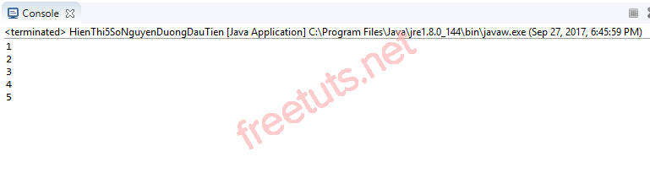

* 1. **Vòng lặp do ... while**

Tương tự vòng lặp while nhưng khối lệnh thi hành trước rồi mới kiểm tra điều kiện, nếu điều kiện đúng thì lặp lại. Có nghĩa là do ... while khối lệnh luôn có ít nhất một lần được thi hành

### **Cú pháp.**

do {

// Các lệnh

} while (điều_kiện_lặp);

// Lệnh kế tiếp

trong đó:

* điều_kiện_lặp là biểu thức để xác định điều kiện lặp. Biểu thức này phải trả về giá trị là đúng (true) hoặc sai (false).
* Các lệnh nằm trong cặp dấu {} là thân của vòng lặp.

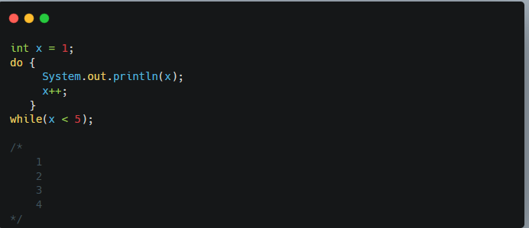

**Ví dụ**

**Viết chương trình nhập vào các số nguyên và tính tổng các số đó, nếu tổng lớn hơn > 100 thì kết thúc vòng lặp và hiển thị thông báo tổng của các số đã nhập.**

|  |  |
| --- | --- |
| 1  2  3  4  5  6  7  8  9  10  11  12  13  14  15  16  17  18  19  20  21  22 | package vong_lap_do_while;    import java.util.Scanner;    public class TinhTongCacSoNguyen {        public static void main(String[] args) {          int number, sum = 0;          Scanner scanner = new Scanner(System.in);            // bắt đầu vòng lặp          // điều kiện sum < 100 chỉ được thực hiện sau khi thân vòng lặp đã được thực hiện.          do {              System.out.println("Nhập vào số nguyên bất kỳ: ");              number = scanner.nextInt();              sum += number;  // sum = sum + number;          } while (sum < 100);            System.out.println("Tổng các số nguyên vừa nhập = " + sum);      }  } |

**Kết quả sau khi biên dịch chương trình:**

